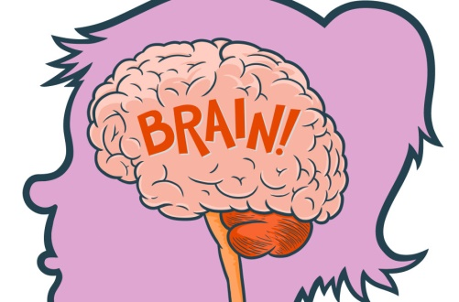
Dzień dobry Dziewczynki
Młodsze i Starsze!

Dziś o fizycznym wsparciu Waszego
„centrum dowodzenia” – MÓZGU

„Zaciśnijcie pięści i przytrzymajcie je złączone przed sobą. Tak duży jest Wasz mózg. Waży mniej więcej tyle, ile litrowy karton mleka. Tylko pomyślcie, że w czymś tak niewielkim mieści się wszystko, co kiedykolwiek odczuwaliście i czego doświadczyliście. Wszystkie Wasze cechy charakteru. Wszystko to, czego się nauczyliście. Wszystkie wspomnienia – od tych pierwszych, z letnich wakacji, gdy mieliście trzy lata, przez całe dzieciństwo, dojrzewanie…”.
Anders Hansen
MÓZG człowieka ciągle się zmienia!
Jest PLASTYCZNY, najbardziej w dzieciństwie, ale na szczęście w późniejszym życiu nadal możemy się uczyć. Mózg dzieci i młodzieży jest jednak szczególnie podatny na zmiany i dlatego nauka wszystkiego, począwszy od języków obcych, a na sprawności motorycznej kończąc, przebiega szybciej i bardziej naturalnie. Wszystko co robimy, nawet każda nasza myśl, zmienia nasz mózg. Ciągle powstają nowe komórki mózgowe (neurony), a połączenia między nimi (synapsy) tworzą się i znikają.
Geny wyznaczają „ramy” tego jak powstają i obumierają neurony, jak wytwarzają się i zrywają połączenia między nimi. Ale o tym jakie cechy rozwiniemy i jak będziemy sprawni umysłowo decyduje doświadczenie i środowisko, w którym żyjemy,
a także STYL ŻYCIA JAKI WYBIERZEMY.

Jednym z elementów naszego stylu życia jest RUCH.
Nie jest on jedynym czynnikiem, który wpływa na rozwój mózgu, ale badania naukowców wskazują, że RUCH jest o wiele ważniejszy, niż wydaje się większości z nas!

RUCH nie tylko pobudza Was i sprawia, że czujecie się lepiej, ale także korzystnie wpływa na
- KONCENTRACJĘ,
- PAMIĘĆ,
- NASTRÓJ,
- SEN,
- KREATYWNOŚĆ
- i ODPORNOŚĆ NA STRES,
- a nawet na Waszą OSOBOWOŚĆ
- i INTELIGENCJĘ.

Jeżeli za dużo leżycie na kanapie, gorzej Wam się myśli. Badania amerykańskich naukowców wykazały, że ludzie, którzy spędzali dużo czasu w pozycji siedzącej, przejawiali gorszą zdolność koncentracji i słabszą pamięć, poza tym wolniej myśleli. Obserwowano ich aż przez 25 lat. Szczególnie „źle” wypadli Ci, którzy dodatkowo oglądali telewizję minimum trzy godziny dziennie. Powiedzenie, że „telewizja robi nam wodę z mózgu” doskonale się w tym przypadku sprawdza.
Nie znaczy to, że mamy TV nie oglądać w ogóle, ale nie ograniczajmy się tylko do tej „aktywności”

„Jeżeli jesteś w złym nastroju, idź na spacer.
Jeżeli nadal jesteś w złym nastroju, idź na długi spacer”.
HIPOKRATES
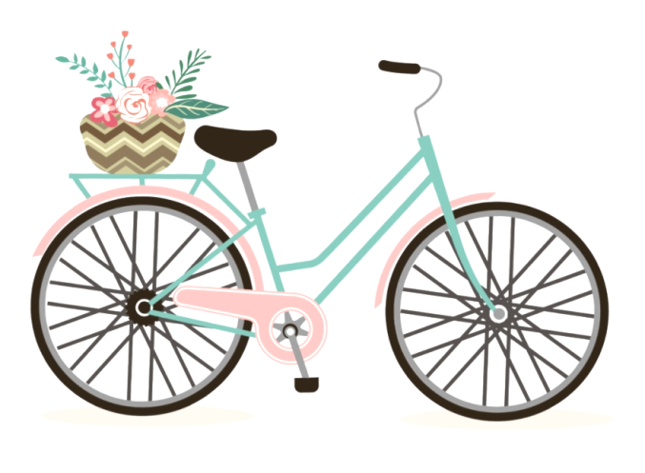
Od spaceru, jeszcze lepszą formą aktywności fizycznej, która przyspiesza tętno (liczbę uderzeń serca na minutę) jest:
– bieganie,
– jazda na rowerze,
– a nawet truchtanie w miejscu,
jeżeli później macie zadyszkę!

Liczy się intensywność i czas, rodzaj aktywności i miejsce nie mają znaczenia.
Najlepiej uprawiać sport minimum 3 razy w tygodniu przez 30-45 min.
Intensywność, to 70 procent Waszej maksymalnej wydajności.
Dla osiągnięcia najlepszych rezultatów, konieczna jest regularna aktywność fizyczna przez dłuższy czas, choć większość ludzi czuje się lepiej już po pierwszym treningu.

Ciekawostka. Gdy chciałybyście maksymalnie poprawić swoją pamięć musiałybyście trenować i uczyć się jednocześnie. (Dobrze o tym wiedzieć, choć w praktyce nie jest to możliwe). Prawdopodobnie ma to związek ze zwiększeniem przepływu krwi w mózgu podczas ruchu.

Trenujcie jednak przed nauką i pamiętajcie, spacer lub lekka przebieżka wystarczą.
Kreatywność (myślenie twórcze) ponoć zwiększa się niezależnie od tego, gdzie się uprawia sport. Niektóre z osób badanych spacerowały pod gołym niebem, na terenie uniwersytetu, inne pod dachem po bieżni, gdzie mogły tylko patrzeć przed siebie, na szarą ścianę. Mimo to kreatywność poprawiła się zarówno u jednych, jak i u drugich.
Ruch jest ważniejszy niż środowisko i nastrój. To, że wpadamy na nowe pomysły po spacerze, ma związek z sama aktywnością fizyczną i nie da się tego przypisać czynnikom takim, jak zmiana otoczenia czy nastrój.
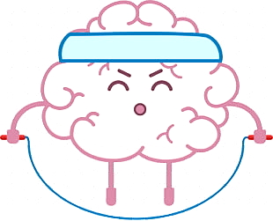

Utknęłyście przy jakimś zadaniu z matematyki?
Nie możecie wymyślić ciekawego zakończenia Waszego opowiadania? Oderwijcie się i pobiegajcie!
Złapcie zadyszkę!

Aby Wasz MÓZG, Wasze „centrum dowodzenia” działał najlepiej jak się da,
postarajcie się utrzymywać dobra formę!
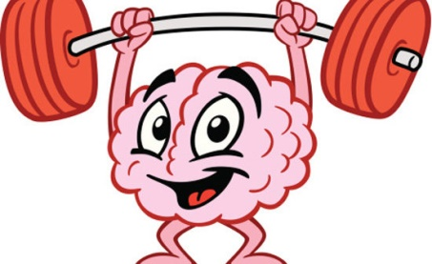
Te i inne wiadomości na temat wpływu zbawiennego ruchu na ciało i MÓZG znajdziecie w książce pt. W zdrowym ciele zdrowy mózg autorstwa Andersa Hansena. To książka, dzięki której zrozumiecie działanie mózgu oraz to, w jakiej relacji znajduje się on do reszty naszego ciała. Szwedzki psychiatra tłumaczy, jak w prosty sposób poprawić swoje samopoczucie, wydolność mózgu i koncentrację, wprowadzając do życia codziennego odpowiednie dawki aktywności fizycznej. Nie jest to żadną nowością, że ruch to zdrowie, ale ciekawe jest, jaki jeszcze może mieć wpływ na jeden z najpotężniejszych narządów w naszym ciele.
POLECAMY!!!

* Pamiętajcie, jesteśmy dla Was! Gdy potrzebujecie pomocy w nauce, rozmowy, dobrej rady…
** Przestrzegajcie obostrzeń! Na spacer, na rower - zabieramy MASECZKĘ!!!
*** Zaliczajcie, odsyłajcie, pracujcie!!!

WSZYSTKO BĘDZIE DOBRZE! Do usłyszenia!

